МИНИСТЕРСТВО НАУКИ И ВЫСШЕГО ОБРАЗОВАНИЯ   
РОССИЙСКОЙ ФЕДЕРАЦИИ

федеральное государственное бюджетное образовательное учреждение

высшего образования

«Российский государственный университет им. А.Н. Косыгина   
(Технологии. Дизайн. Искусство)»

Отчет по лабораторной работе № 3.1

по дисциплине «Теория вероятностей и математическая статистика»

Тема: «Распределение вероятностей»

Выполнил: Ольховский Н.С., ИТИВ-223

Проверил: Вахромеева Е. Н.

Москва 2024

Вариант 9

**Задача**

СВ Х распределена по нормальному закону N (m=4; s=2). Найти вероятность события -3<Х<3 и 0<Х<5.

**Результат, рассчитанный вручную**

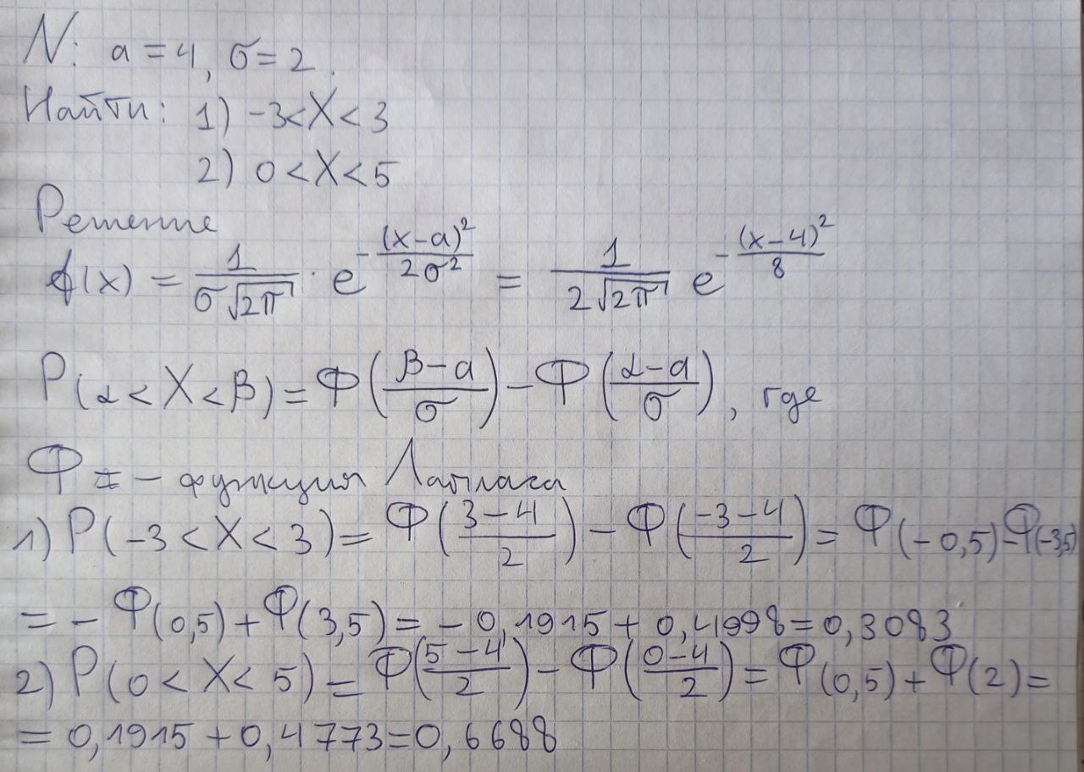

**Результат, рассчитанный в Python**

Вероятность для интервала -3 < X < 3: 0.30830490964695134

Вероятность для интервала 0 < X < 5: 0.6687123293258339

Метод Монте-Карло:

Вероятность для интервала -3 < X < 3: 0.30803

Вероятность для интервала 0 < X < 5: 0.668632

**Графики**

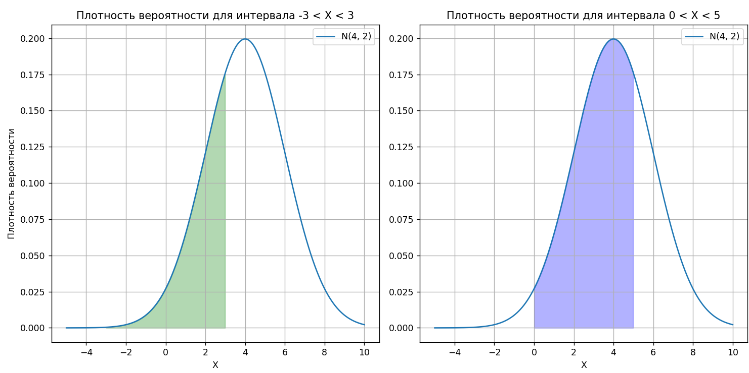

**Тексты программы**

import numpy as np

import matplotlib.pyplot as plt

from scipy.stats import norm

# Параметры нормального распределения

m = 4

s = 2

# Вероятность для интервала -3 < X < 3

prob_interval1 = norm.cdf(3, loc=m, scale=s) - norm.cdf(-3, loc=m, scale=s)

# Вероятность для интервала 0 < X < 5

prob_interval2 = norm.cdf(5, loc=m, scale=s) - norm.cdf(0, loc=m, scale=s)

print("Вероятность для интервала -3 < X < 3:", prob_interval1)

print("Вероятность для интервала 0 < X < 5:", prob_interval2)

# Создаем графики для обоих интервалов

x = np.linspace(-5, 10, 1000)

plt.figure(figsize=(12, 6))

# График для интервала -3 < X < 3

plt.subplot(1, 2, 1)

plt.plot(x, norm.pdf(x, loc=m, scale=s), label='N(4, 2)')

plt.fill_between(x, 0, norm.pdf(x, loc=m, scale=s), where=(x > -3) & (x < 3), alpha=0.3, color='g')

plt.title('Плотность вероятности для интервала -3 < X < 3')

plt.xlabel('X')

plt.ylabel('Плотность вероятности')

plt.legend()

plt.grid(True)

# График для интервала 0 < X < 5

plt.subplot(1, 2, 2)

plt.plot(x, norm.pdf(x, loc=m, scale=s), label='N(4, 2)')

plt.fill_between(x, 0, norm.pdf(x, loc=m, scale=s), where=(x > 0) & (x < 5), alpha=0.3, color='b')

plt.title('Плотность вероятности для интервала 0 < X < 5')

plt.xlabel('X')

plt.legend()

plt.grid(True)

# Показываем оба графика

plt.tight_layout()

plt.show()

# Метод Монте-Карло

n_samples = 1000000

# Генерация выборок из нормального распределения

samples = np.random.normal(m, s, n_samples)

# Подсчет вероятности для интервала -3 < X < 3

prob_1 = np.mean((-3 < samples) & (samples < 3))

# Подсчет вероятности для интервала 0 < X < 5

prob_2 = np.mean((0 < samples) & (samples < 5))

print("Метод Монте-Карло:")

print("Вероятность для интервала -3 < X < 3:", prob_1)

print("Вероятность для интервала 0 < X < 5:", prob_2)